Arbeitsblatt – Kopplung von Generatoren

Kompetenzen:
Inhalt | pbK | ibK
Zwei Generatoren zur Versorgung einer Glühlampe verwenden | 2.1.1 Experimente beobachten  2.1.2 Hypothesen aufstellen  2.1.3 Experimente planen  2.1.4 Experimente durchführen  2.1.11 mit Modellen Hypothesen formulieren | 3.3.2 (1) Gesetzmäßigkeiten für I und U in Reihen und Parallelschaltungen  3.3.2 (2) Zusammenhang zwischen I und U, Widerstand R  3.3.2 (9) Leuchtdiode untersuchen

Voraussetzungen:
3.2.5 (3) Spannung als Antrieb
3.2.5 (5) Schaltungsaufbau mit Hilfe einer Schaltskizze
3.2.5 (6) Stromstärke und Spannung messen
3.2.5 (7) Reihen- und Parallelschaltungen

Problemstellung:
Unter welchen Bedingungen fließt Strom aus einer zweiten, parallel geschalteten Spannungsquelle zu einem „Verbraucher“?

Ziele:
- Spannung als Potenzialdifferenz
- Potenzialfärberegeln
- Ohm‘sches Gesetz anwenden
- Spannung als Ursache für Strom
- Stromrichtung abhängig von Potenzialdifferenz
- Schaltungen von Spannungsquellen

Arbeitsblatt – Kopplung von Generatoren

Problemstellung:
Unter welchen Bedingungen fließt Strom aus einer zweiten, parallel geschalteten Spannungsquelle zu einem „Verbraucher“?

Versuch 1:
A
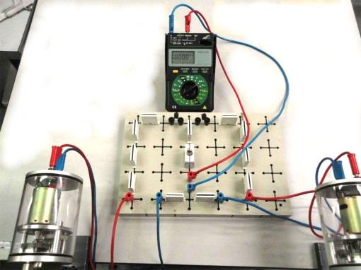

Zwei „Dynamot“-Generatoren mit Kurbeln werden gemäß der Abbildung über je eine rote LED (Light Emission Diode) an eine Glühlampe (6V/0,05A) angeschlossen.

- Untersuche zunächst nur, ab welcher Spannung eine LED anfängt, deutlich zu leuchten. Plane dazu ein Experiment zusammen mit der Angabe der benötigten Geräte.
Aber Achtung: Durch eine leuchtende LED darf kein größerer Strom als 30 mA fließen, anderenfalls geht sie kaputt!
- Baue den Versuch ggf. gemäß der obigen Abbildungen auf. Bei der Schaltung wird zunächst nur der linke „Dynamot“ gerade so stark gedreht, dass sowohl die linke LED als auch die Glühlampe leuchten.
- Dann wird der rechte „Dynamot“ immer stärker gekurbelt.

Aufgaben 1:
- Kennzeichne zu b) die Leitungsabschnitte hohen Potenzials mit roter und die mit dem Potenzial 0 V mit blauer Farbe. Abschnitte mit anderen Werten können grüne Farbe bekommen.
- Beschreibe zu b), unter welchen Umständen die rechte LED anfängt zu leuchten.
- Berechne, wie viel größer die Spannung des rechten „Dynamots“ als die vom linken dazu sein muss.
- Verändere das Experiment so, dass du deine Berechnungen überprüfen kannst.
- Erläutere, was das für den Betrieb eines Kraftwerks bedeutet, das zu einem bereits laufenden zugeschaltet wird und die „Verbraucher“ ebenfalls mit Strom versorgen soll.

Arbeitsblatt – Kopplung von Generatoren

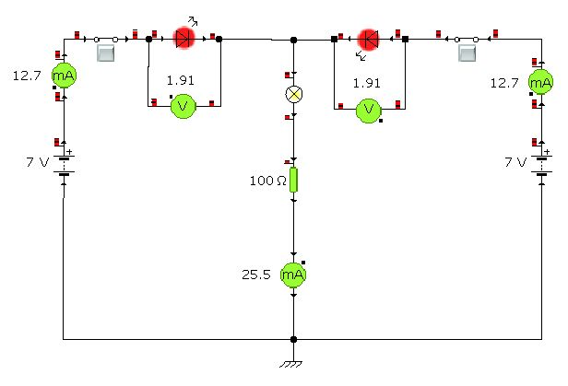
Versuch 2:
Abbildung
Öffne das Programm YENKA (Crocodile Physics) und baue die Schaltung gemäß der Abbildung aus 2 Spannungsquellen, 2 rote LEDs, 1 Glühlampe, 1 Widerstand 100 Ω, 2 Schalter, 2 Voltmeter und 3 Amperemeter auf. Öffne dazu im Menu die „Bausteinbibliothek“ und dort den Ordner „Analog“.

Aufgaben 2:
- Modelliere die Schaltung so, dass du bei geschlossenen Schaltern zunächst den Wert der linken Spannungsquelle langsam vergrößerst. Beschreibe den jeweiligen Effekt auf die Stromstärke durch die Lampe und auf die Helligkeit der LEDs.
- Erläutere, unter welchen Umständen eine der LEDs ganz erlischt bzw. ganz leuchtet.
- Erläutere, unter welchen Umständen der rechte Generator (Dynamot=Spannungsquelle) zur Stromversorgung der Glühlampe nur beitragen kann.
- Ein Generator 1 versorgt einen „Verbraucher“ mit elektrischer Energie. Um diesen Generator zur Hälfte zu entlasten soll ein zweiter Generator dazu geschaltet werden. Stelle begründet Vermutungen dazu auf, welche Spannung am Generator 2 dazu eingestellt werden muss.

Arbeitsblatt – Kopplung von Generatoren - Lösungen

Versuch 2:
Öffne das Programm YENKA (Crocodile Physics) und baue die Schaltung gemäß der Abbildung aus 2 Spannungsquellen, 2 rote LEDs, 1 Glühlampe, 2 Schalter, 2 Voltmeter und 3 Amperemeter auf. Öffne dazu im Menu die „Bausteinbibliothek“ und dort den Ordner „Analog“.

Aufgaben 2:
- Modelliere die Schaltung so, dass du bei geschlossenen Schaltern zunächst den Wert der linken Spannungsquelle langsam vergrößerst. Beschreibe den jeweiligen Effekt auf die Stromstärke durch die Lampe und auf die Helligkeit der LEDs.
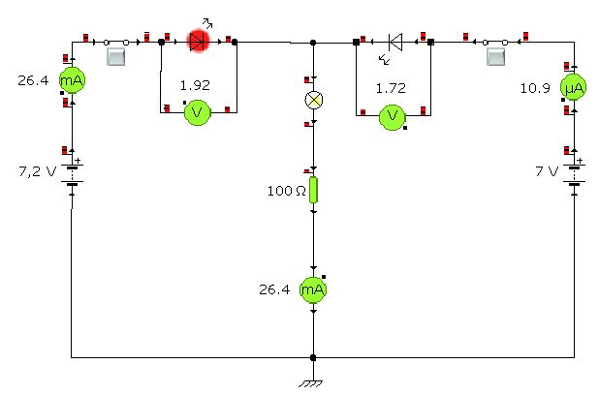
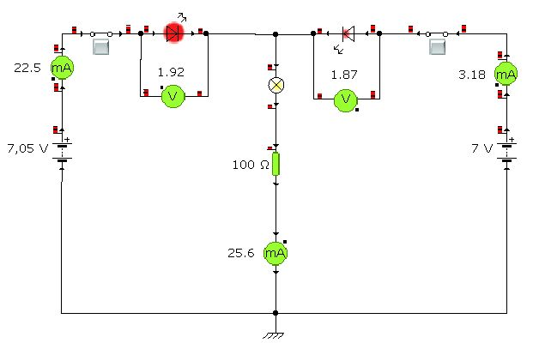

Im Beispiel ganz oben rechts hat der obere Anschluss der Glühlampe ein Potenzial von 5,09 V. Da beide Spannungsquellen am positiven Pol das Potenzial von 7 V haben, leuchten beide LEDs. Beide Generatoren liefern die gleiche Stromstärke. Zusammen sind das 25,5 mA.
Im Beispiel links hat der obere Anschluss der Glühlampe ein Potenzial von etwa 5,13 V. Da die rechte Spannungsquelle am positiven Pol das Potenzial von 7 V hat, liegt eine Spannung von 1,87 V an der rechten LED. D.h. sie leuchtet nur sehr schwach. Daher beträgt die Stromstärke vom rechten Generator auch nur noch 3,2 mA. Der linke Generator muss die Hauptlast tragen und liefert 22,5 mA.
Im Beispiel rechts ist dies noch deutlicher. Damit liegt an der rechten LED eine Spannung von 1,72 V, d.h. sie leuchtet nicht. D.h. der rechte Generator liefert gar keinen Strom mehr.
- Erläutere, unter welchen Umständen eine der LEDs ganz erlischt bzw. ganz leuchtet.
Wenn die Spannung an der LED kleiner wird als etwa 1,85 V, erlischt diese vollständig. D.h. der Potenzialunterschied zwischen dem positiven Pol der jeweiligen Spannungsquelle und dem oberen Anschluss der Glühlampe muss mindestens 1,85 V betragen. D.h. am positiven Pol der Spannungsquelle muss das Potenzial mindestens 1,85 V höher sein als am gemeinsamen oberen Anschluss der Glühlampe.
- Erläutere, unter welchen Umständen der rechte Generator (Dynamot=Spannungsquelle) zur Stromversorgung der Glühlampe nur beitragen kann.
Nur wenn er annähernd die gleiche Spannung aufbringt wie der linke Generator.
- Ein Generator 1 versorgt einen „Verbraucher“ mit elektrischer Energie. Um diesen Generator zur Hälfte zu entlasten soll ein zweiter Generator dazu geschaltet werden. Stelle begründet Vermutungen dazu auf, welche Spannung am Generator 2 dazu eingestellt werden muss.
Sind die Leitungswiderstände gleich groß, muss der zweite Generator die gleiche Spannung liefern wie der erste.

